实验四：图像分割与特征描述 实验报告

一、实验目的
本次实验主要围绕数字图像处理中的图像分割、全局颜色特征提取、局部特征检测与匹配展开。通过实操自适应阈值、Canny、Otsu、分水岭等图像分割算法，掌握不同场景下的图像分割方法；学习RGB、HSV、Lab三种颜色空间的特征提取与可视化方式；同时熟悉Harris角点检测和SIFT特征匹配算法，对比两类局部特征算法的优缺点，加深对图像底层特征的理解，提升图像处理实操与参数调优能力。

二、实验环境
本次实验基于Python编程语言完成，核心依赖OpenCV图像处理库，具体环境配置如下：
- 编程语言：Python 3.10.18
- 核心库：OpenCV 4.8.1、NumPy 1.26.4、Matplotlib
- 操作系统：macOS (Darwin 21.6.0)
- 运行工具：Jupyter Notebook

三、实验内容与操作步骤

3.1 图像分割实验
本实验针对低对比度、光照均匀、曝光不均三种不同类型图像，采用多种分割算法进行处理。针对低对比度医学图像，使用高斯自适应阈值分割提取局部细节，搭配Canny算法检测图像边缘，并将边缘结果叠加在分割图上，实现区域与边界的双重定位。针对光照均匀的自然图像，采用Otsu全局阈值法完成前景背景分割，再结合形态学去噪、距离变换、分水岭算法，解决图像粘连分割问题。针对曝光不均衡图像，通过自适应阈值适配局部光影差异，利用Sobel算法提取图像梯度边缘，完成图像分割处理。

3.2 全局颜色特征提取实验
读取自然场景图像，将原始BGR图像转换为RGB、HSV、Lab三种常用颜色空间。分别计算各颜色空间单通道的像素均值与标准差，统计图像全局特征；通过OpenCV绘制各通道灰度直方图，再利用Matplotlib完成多通道图像与直方图的可视化对比，分析不同颜色空间的特征差异与适用场景。

3.3 局部特征提取与匹配实验
以标准Lena图像和经过旋转、缩放变换的Lena图像为实验素材，使用SIFT算法检测两幅图像的关键点与描述符，通过暴力匹配算法完成初步匹配，结合Lowe筛选规则与RANSAC算法剔除错误匹配，计算匹配正确率并绘制匹配连线。同时采用Harris算法进行角点检测，设置三种不同阈值系数，对比阈值大小对检测结果的影响，最后总结两种局部特征算法的性能差异。

四、实验结果与分析

4.1 图像分割结果分析
不同分割算法的适配场景差异十分明显。自适应阈值算法能够有效处理低对比度、曝光不均的图像，通过局部窗口适配光影变化，完整保留图像细节；Canny边缘检测精度高，可精准提取物体轮廓，与阈值分割形成互补。Otsu全局阈值法对光照均匀图像分割效果优异，能够自动适配最优阈值。分水岭算法可有效分离粘连目标，但对噪声敏感，必须配合形态学预处理才能避免过分割问题。Sobel算法对渐变边缘响应较好，但抗噪性较弱，弱边缘提取效果不如Canny算法。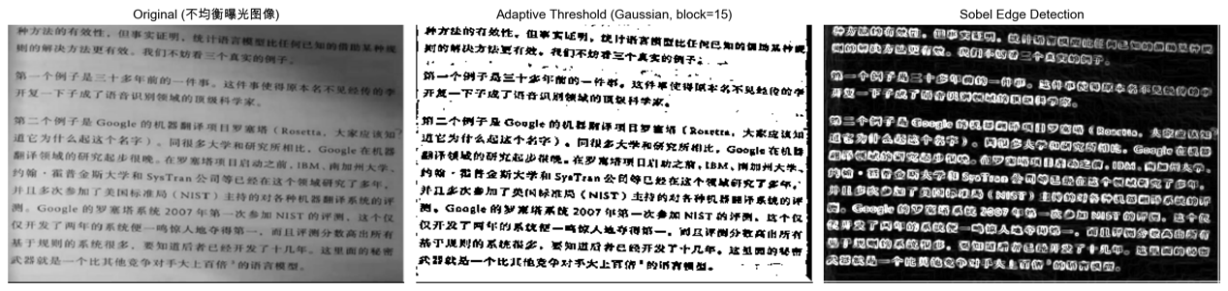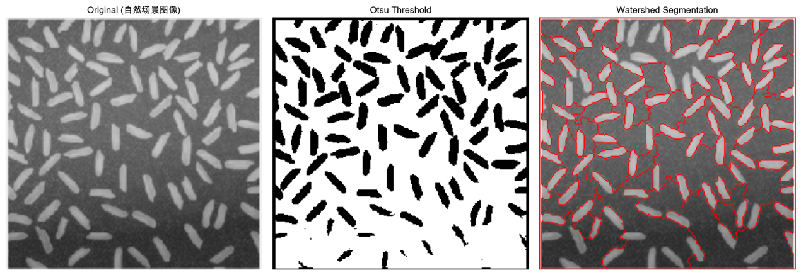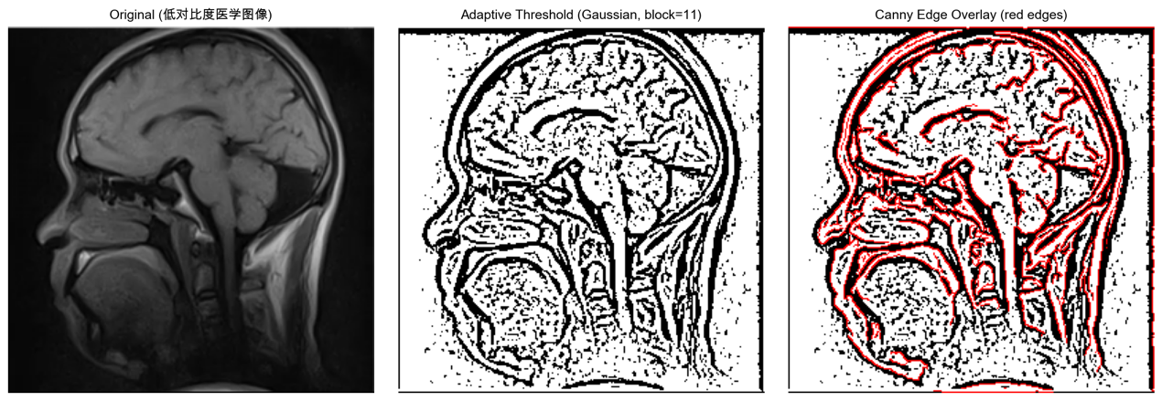

4.2 全局特征提取结果分析

RGB 三个通道均值接近（R≈129, G≈132, B≈133），蓝色通道的标准差最大（88.32），表明图像中蓝色分量变化最丰富。HSV 空间中有明显的色调（H=73.54，偏黄绿区域）和饱和度（S=61.31），说明图像包含较丰富的色彩信息。Lab 空间中 a 和 b 通道的均值接近 128，但标准差（a: 7.43, b: 11.75）表明存在一定的色彩偏移。

HSV 将色彩与亮度解耦，H 通道对光照变化具有不变性，适合颜色识别和检索任务；Lab 具有感知均匀性，适合颜色差异度量。对于该自然场景图像，HSV 和 Lab 均比 RGB 更适合颜色特征提取，因为 RGB 三通道高度相关，受光照变化影响大。
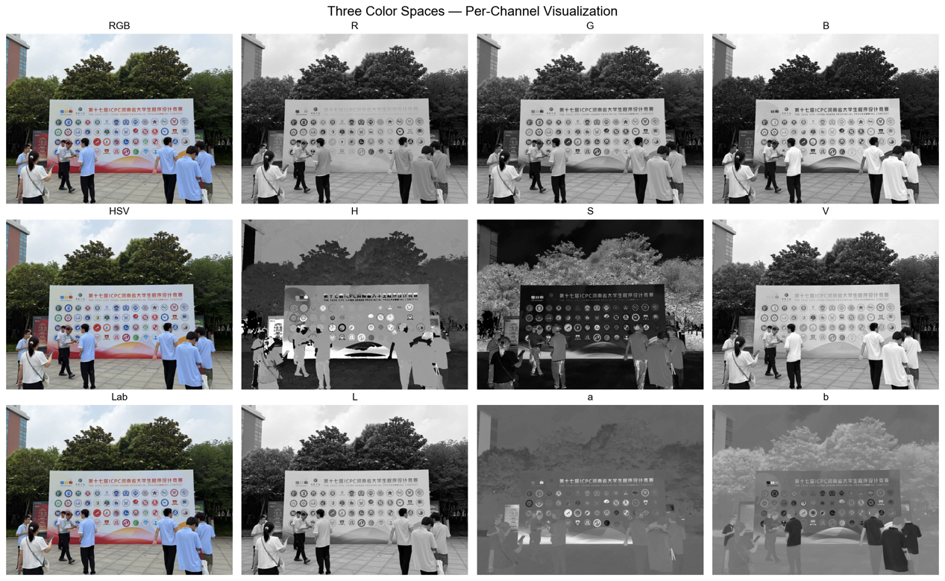
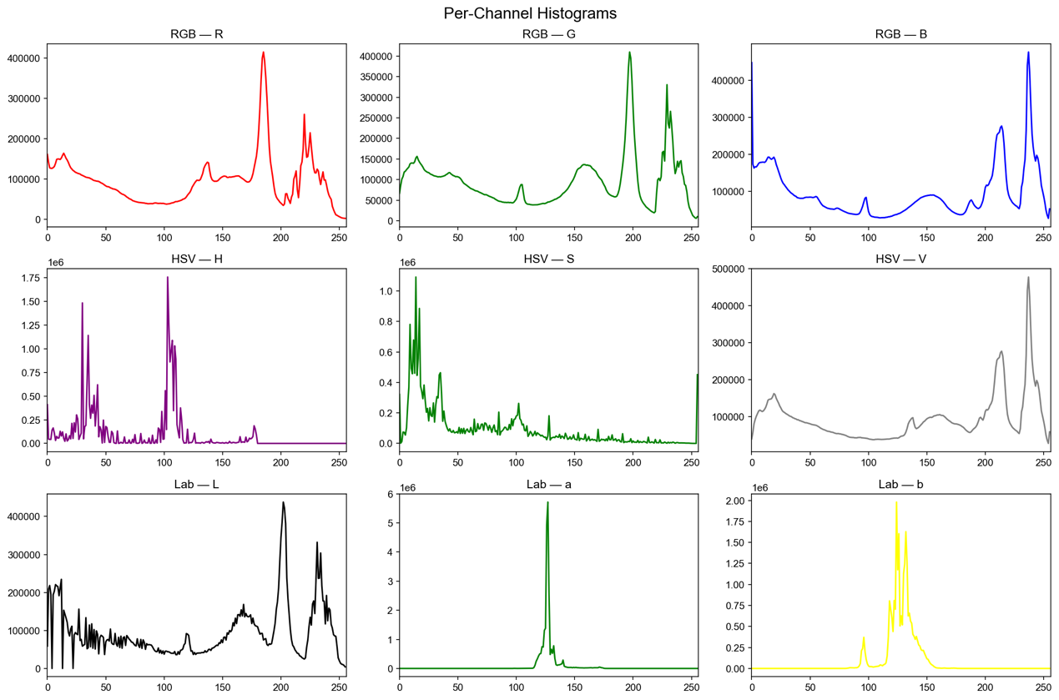

4.3 局部特征实验结果分析

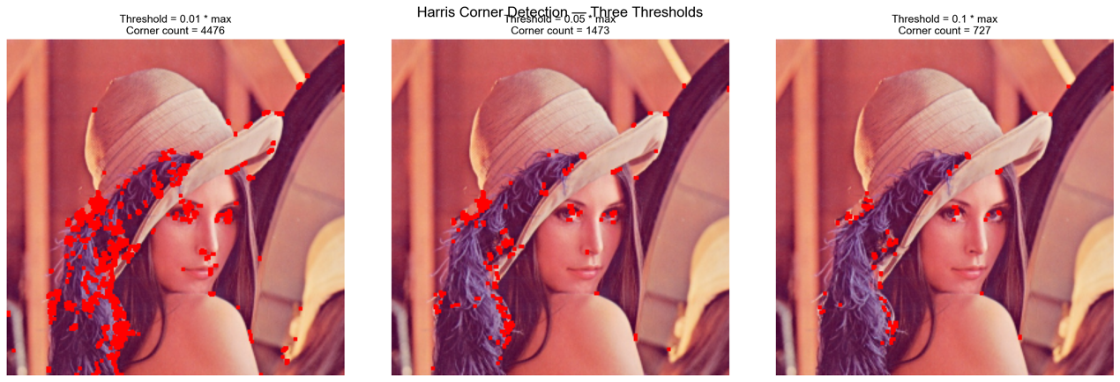

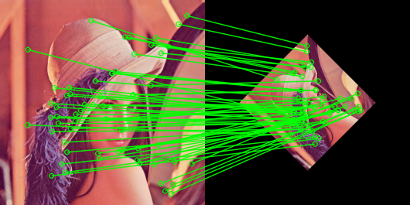
SIFT算法具备优秀的尺度与旋转不变性，本次实验中变换图像与原图的特征匹配正确率达91.18%，鲁棒性极强，适合图像匹配、目标识别等场景，但计算效率偏低。Harris角点检测算法运算速度快、特征点密集，但无尺度和旋转不变性。同时实验发现，Harris检测阈值直接影响特征点数量，阈值越低，检测的弱角点、噪声点越多；阈值越高，仅保留纹理丰富区域的核心特征点。

五、实验问题与解决方法
实验过程中遇到多处典型问题，均通过调试成功解决。一是分水岭算法出现过分割现象，通过增加形态学开运算去噪，调整前景阈值系数，有效抑制了噪声干扰；二是Matplotlib无法正常显示中文，通过手动配置中文字体参数解决乱码方框问题；三是Python f-string引号冲突报错，通过拆分变量、区分内外引号格式修复语法错误。此外，实验中发现变换后图像的SIFT关键点数量大幅减少，查阅原理得知是图像插值变换导致局部特征退化所致，属于正常现象。

六、实验心得体会
通过本次实验，我系统掌握了主流的图像分割与特征提取算法，深刻认识到没有万能的图像处理算法，必须根据图像光照、对比度、噪声情况选择适配的方法。全局阈值法适合光照均匀图像，自适应阈值适配复杂光影图像，不同算法各有优劣。
同时我清晰区分了全局特征与局部特征的应用场景，理解了不同颜色空间的特性，以及Harris、SIFT两种经典特征算法的优缺点。参数调优在图像处理中至关重要，微小的参数变化会直接改变实验效果。本次实验也锻炼了我的代码调试能力和问题分析能力，让我对数字图像处理的底层逻辑和工程应用有了更直观、深刻的认知，为后续图像识别、图像匹配等进阶学习打下了良好基础。

